P.O. Bewegingen vastleggen

Door Levi van Maaren en Jim van der Meijs

•Onderzoeksvraag

Hoe snel rolt een balletje de afstand? En hoe snel rolt het balletje op een gegeven moment? Afstand is 1 meter.  
•Theoretische verkenning

Hoe bereken je de afstand op 1 moment (0,01 of 0,001 later). Bereken het verschil tussen de twee afstanden Δs en het verschil tussen de twee tijden Δt. Gebruik v= Δs/Δt om de snelheid te berekenen.

Om Δt of Δs te bepalen moet je t2-t1= Δt

Δx bestaat ook. Dat is in een x, t- diagram de verandering van plaats. Daarbij gebruik je Δx=x2-x1.

Je kunt de gemiddelde snelheid van de fietser berekenen met behulp van de snijlijn. De gemiddelde snelheid van de fietser is dan gelijk aan de steilheid van de snijlijn. De berekening is als volgt: vgem = Δx/Δt van de snijlijn: vgem = (cijfers)/(cijfers) = x m/s

s = V * t, waarbij V de snelheid in m/s is, s de afstand in meters en t de tijd in seconden.

Hier een voorbeeld bij de lijn techniek:

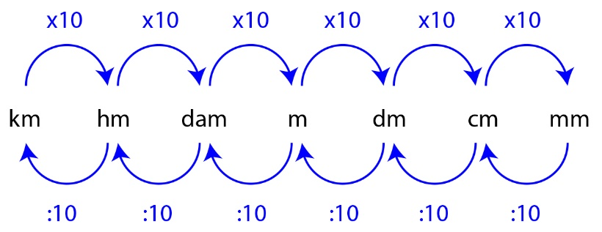Om grootheden om te rekenen naar andere grootheden gebruik je dit.

Je kunt dus van kilometer per uur naar meter per seconde gaan door te delen door 3,6. Je kunt ook van m/s naar km/h andersom gaan, dan vermenigvuldig je met 3,6.

•Hypothese

Wij denken dat het balletje steeds sneller gaat. Tot het einde, daar remt hij af.  
•Werkplan

Ons werkplan is eerst om een lange liniaal te vinden (we meten 1 meter). In het lokaal 313 ligt die. Dan gaan we een tennisbal pakken en die van de liniaal af laten rollen. We filmen dit proces. Als we de bal los laten beginnen we met filmen en als de bal van de liniaal af is stoppen we met filmen. In de video gaan we elke 0,5 seconden 1 punt pakken. Als voorbeeld: Als de video 10 seconden duurt doen we 20 punten. We zetten dat in een tabel. En halen daar de resultaten uit.  
•Resultaten

Opstelling

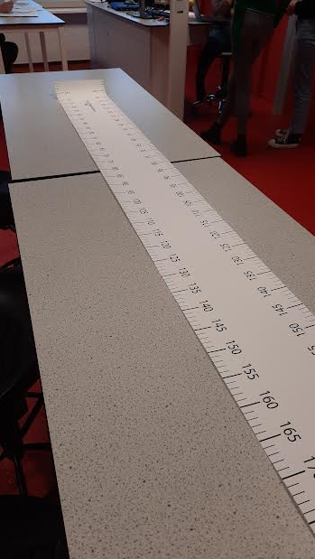

|  |  |  |
| --- | --- | --- |
| **Moment** | **t (s)** | **x (cm)** |
| 0 | 0 | 0 |
| 1 | 0,5 | 5 |
| 2 | 1 | 17 |
| 3 | 1,5 | 35 |
| 4 | 2 | 53 |
| 5 | 2,5 | 75 |
| 6 | 3 | 100 |

v= Δx/Δt om de gemiddelde snelheid over de hele grafiek te berekenen.

Δx= x2-x1=100-0=100

Δt= t2-t1= 3-0=3

V= Δx/Δt=100/3= 33,3 cm/s

Het balletje gaat in het begin wat slomer, daarna sneller en daarna remt het balletje weer af. Dat zie je omdat in het begin het lijntje niet super steil is en dat het daarna steeds steiler wordt, totdat hij weer langzaam minder steil wordt.

Wij kiezen het moment op de 2 seconden uit om daar de momentane snelheid te berekenen. Met de raaklijntechniek.

Gebruik v= Δx/Δt om de snelheid te berekenen. v=95/2,25 Ik ben aan Δx= x2 - x1 = 95-0=95 Δt=3-0,75=2,25 cm/s  
•Conclusie

Onze hypothese klopt. Het balletje versneld in het begin en wordt daarna slomer.

De antwoorden op de onderzoeksvragen zijn:

Hoe snel rolt een balletje de afstand? 33,3 cm/s

En hoe snel rolt het balletje op een gegeven moment? 2,25 cm/s  
•Discussie

We hadden het beter met een echte filmcamera kunnen doen, want dan hadden we nauwkeurigere getallen.

Bronnen

<https://basisvaardighedennatuurkunde.wordpress.com/onderzoeksverslag/>

<https://wetenschap.infonu.nl/natuurkunde/194988-hoe-bereken-je-snelheid-en-plaats-met-het-xt-diagram.html>

<https://www.mrchadd.nl/academy/vakken/wiskunde/snelheid-op-een-moment/>

<https://www.youtube.com/watch?v=Lj814aZo69c>

<https://youtu.be/hxfx_4fFMi4>

<https://youtu.be/zGH7hnpwInI>

<https://www.youtube.com/watch?v=WQuMzZAd4YQ>

<https://www.youtube.com/watch?v=34Ya1AbR5AQ>

<https://www.youtube.com/watch?v=3Mhe-nAbniQ>